Le comete sono corpi che percorrono, in genere, orbite ellittiche estremamente allungate.
Le comete sono “piccoli” corpi freddi, del diametro variabile da 1 a 100 km.
Il loro nucleo è formato da particelle metalliche, polveri e gas ghiacciati. Si trovano nelle vicinanze del Sole, esse vengono riscaldate e le sostanze solide sublimano.
I vapori e le polveri, illuminate dal Sole, costituiscono le spettacolari code delle comete che possono superare la lunghezza di 300 milioni di km.
DA DOVE VENGONO LE COMETE?
Nessuno sa con certezza dove abbino origine le comete. Nel1950, l’astronomo olandese Jam Oort ipotizzò che le comete risiedessero in una gigantesca nuvola che circonda il Sistema Solare.
Il margine interno della “nuvola Oort” può sfiorare l’ orbita di Nettuno ,mentre i limiti esterni potrebbero trovarsi a 2 anni-luce la “nuvola di Oort” contiene milioni e milioni di comete allo stato ghiacciato.
Circa 10 comete all’ anno compaiono all’ interno del Sistema Solare.
LE STELLE CADENTI
Le comete lasciano una scia di materiale alle loro spalle mentre percorrono il Sistema Solare che bruciano il mondo innocuo offrendo uno spettacolo di meteoriti o stella cadenti.

La fascia degli asteroidi tra Marte e Giove contiene un grande numero di questi corpi celesti .
La maggior parte sono piccoli per meritare un nome, ma alcuni, come Gastra e Ida, sono abbastanza grandi da essere fotografati dalle sonde spaziali.
Alcuni asteroidi orbitano all’ esterno della faccia principale , come Eros, che si avvicina alla terra fino a una distanza di 22milioni km.
CHE COSA SONO I PLANETOIDI?
I planetoidi,conosciuti anche come asteroidi o pianeti nani,sono corpi celesti che gravitano attorno al sole.
I planetoidi non sono sferici,sono insomma dei pesi leggeri, poiché solo a partecipare da una certa massa i corpi celesti cominciano ad assumere la forma sferica.
Nel complesso si conoscono circa 500 000 pianeti nani.

DA DOVA PROVENGONO I PLANETOIDI?
Di alcuni asteroidi si sa che prima costituivano il nucleo solido di comete, che con il tempo, nel loro volo attorno al sole,hanno perso delle particelle, ghiaccio e gas ghiacciati. Tutta via la maggior parte dei planetoidi sono ammassi rocciosi, che si suppone abbiano avuto origine agli albori del sistema solare.
Perché non si siano ammassati per formare un pineta, ma si siano fermati come dei frammenti nella cintura asteroidale, è a tutt’ oggi un mistero.

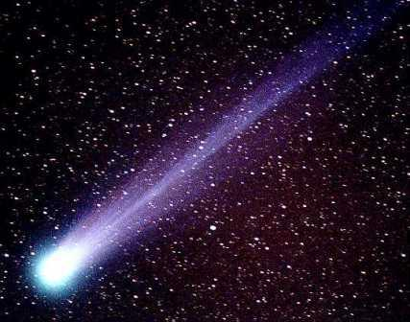 AUTORI : LEA LICIA

